てくてくビヨリ　山陰　１3号

発行2016年、冬

# 特集１　石見銀山（いわみぎんざん）（島根県大田市）・白壁土蔵群（しらかべどぞうぐん）（鳥取県倉吉市）のんびりレトロ町並み散歩

画像：今回の車いすレポーターかなこ、マサノリのイラストと石見銀山・大森の町並み

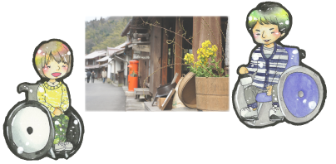

東西に長い島根、鳥取は、東部、中央部、西部それぞれに少し違った文化があり、見どころ、魅力がたくさん詰まっています。今回はそれぞれの県の中央エリアにスポットを当てて島根県は大田市の石見銀山、鳥取県は倉吉市の白壁土蔵群を中心に訪ねました。どちらも時間がゆっくり流れるような古き良き町並みがあり、てくてく歩くと、心温まるすてきな場所や人にたくさん出会えました。

## **今号のてくてくまち歩きレポーター紹介**

### **マサノリ**

PC知識が豊富でゆうあいでIT作業担当。右半身にマヒがあり自走が難しいため電動車いすを利用。車いす幅約64㎝。

マサノリ」の写真



### **かなこ**

てくてく日和のメインレポーターでスイーツが好き♪全身、特に右側に強いマヒがあり車いすを利用。車いす幅約59㎝。

かなこの写真

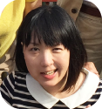

### **シゲル**

PCで絵を描いたりカラオケやプロレス観戦が大好き。上下肢にマヒがあり車いすを利用。車いす幅約55cm。

シゲルの写真



# てくてくまち歩記（あるき）　石見銀山編　スタート

## **石見銀山（いわみぎんざん）、龍源寺間歩（りゅうげんじまぶ）へ行こう！**

### 世界遺産、石見銀山とは

石見銀山は1526年から本格的採掘が始まり1923年の休山まで約400年に渡り採掘された日本を代表する鉱山遺跡です。石見銀山で生産された銀は非常に高品質で、最盛期には世界の産銀量の3分の１を占めた日本銀のかなりの部分を占めていたと考えられています。世界経済に大きな影響を与えたことだけでなく、環境に配慮し、自然と共生した鉱山運営を行っていたことが特に評価され、「石見銀山遺跡とその文化的景観」として、2007年に世界文化遺産に登録されました。銀を採掘した鉱山、間歩（まぶ）（坑道）だけでなく、鉱山で働く人たちが暮らした町、銀を運んだ道や港町、城跡などが保存され、散策してみると当時の面影や雰囲気を感じることができます。

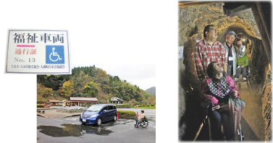

写真：龍源寺間歩（りゅうげんじまぶ）の中を車いすで行くかなこ、石見銀山公園身障者駐車場、福祉車両通行証

### まずはここ、石見銀山公園

石見銀山公園内にある観光案内所で『清水寺前休憩所（せいすいじまえきゅうけいじょ）』まで車で行ける『福祉車両通行証』をもらう。

清水寺前休憩所から龍源寺間歩までは約1kmの緩やかな登り坂を徒歩で行く。

### 銀山観光にプラス！石見銀山ガイドの会

ガイドさんを頼むと、石見銀山の歴史や魅力をより深く知ることができる。障がい者手帳提示でガイド料の割引あり。

写真：清水寺前休憩所の身障者用駐車場、ガイドさんの解説を聞きながら散策しているかなこ、龍源寺間歩入口

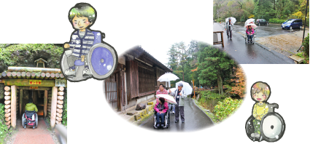

### 龍源寺間歩、入口に到着

龍源寺間歩は、石見銀山の中に600以上ある間歩の中で唯一、一般公開されており、当時の様子を物語っている。

間歩の中は舗装されているが、かなり幅が狭いところも。

栃畑谷（とちばたけだに）へ抜ける新坑道はかなり急な上り坂が続く。途中休憩できるイスが設置されている。

写真：新坑道の様子、途中に設置されたイス、栃畑谷案内所の外観

写真：栃畑谷案内所から清水寺前休憩所へ戻る道の様子

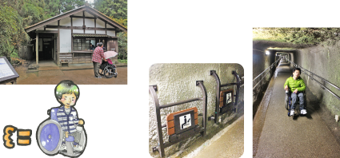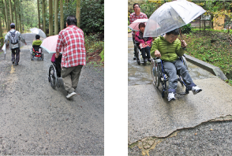

### 栃畑谷（とちばたけだに）案内所

龍源寺間歩の出口にある案内所。車いす対応トイレあり。

栃畑谷案内所から清水寺前休憩所へ戻る道は所々段差や勾配があり介助できる方と行くのが安心。

#### 【かなこの感想】

今回はあいにくの天気でしたが、間歩に行くまでの間、雨にぬれた木々や傘にあたる雨の音がとても心地よく、「きっと晴天も気持ちいいだろうけど、雨もいいなぁ♪」と思えました。間歩は、昔の人が掘ったとは思えない！と驚きました。道に多少のガタつきはありますが大きな段差などはなく散策できます。自然に囲まれ空気もよく、リフレッシュできました。

#### 【マサノリの感想】

間歩（まぶ）の中も車いすで入れるよう舗装してありましたが、排水のために外側に傾斜がついていたり、幅もギリギリであるため、気をつけないと車いすがあたりそうです。間歩出口に向かう新坑道は傾斜がきつく地下水で濡れているため自走はかなり注意が必要です。

## **石見銀山周辺にあるお店や施設の紹介**

### cafe住留（ジュール）

木のぬくもりを感じられるお洒落で落ち着いた雰囲気の古民家カフェ。入口に敷居、テーブル席に行くまでに2段の段差がある。介助できる方と一緒に行くのが安心。お肉の旨みがあふれる牛すじトロトロハヤシは絶品！

写真：牛すじトロトロハヤシを食べるかなこ、お店入口にある段差の様子

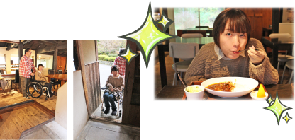

#### 【かなこの感想】

入口に段差がありましたが、段差が低い＆階段のスペースが広いので、お手伝いしてもらえればわたしは楽々段を越えられました。お洒落な古民家カフェは車いすで行けるところはなかなかないので嬉しかったです。お店の方もとても良い方でした。

### カフェ・カリアーリ

世界中の著名人を虜にし、コーヒー嫌いをも魅了すると称賛される魔法のエスプレッソ「カフェ・カリアーリ」。日本で唯一認められたカリアーリの総輸入元のお店。

写真：かわいい本格ラテアート、お店入口にある段差の様子、店内の様子

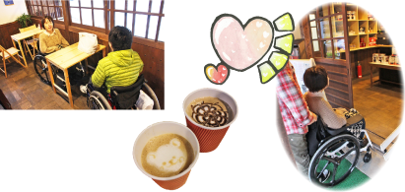

#### 【かなこの感想】

入口に低めの段差がありますが、私は特に問題なく入店できました。お店の方もとても気さくな方で、美味しいコーヒーで心までぽかぽかになりました。

#### 【マサノリの感想】

店内はフラットですが、あまり広くはないので入口そばの席に着くのが一番動きやすかったです。

### 重要文化財 熊谷家住宅

1801年に建設され、江戸時代後期から末期にかけての有力商人の身分や生活の変遷をうかがい知ることができる。江戸の雰囲気を感じながら楽しめる喫茶スペースもある。

写真：館内に設置されたスロープ、喫茶スペースの様子

#### 【かなこの感想】

スロープが付いていて楽に入れます。少しだけ外を通りますがキレイな多目的トイレもあります。1階座敷部分を見学するには1度車いすを降りて上がります。座敷は自分の車いすか備え付けの車いすで移動することができます。

### ベッカライ・コンディトライ・日高

ドイツで修業し、製パンマイスターの資格を持つ職人さんが焼く本格的ドイツパンの店。かめばかむほど美味しい、本場仕込みのドイツパンを求めてお客さんが絶えない。

写真：お店に並ぶ様々な種類のパン、店内通路の様子、お店入口の段差の様子

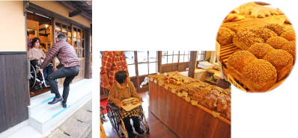

#### 【かなこの感想】

入口に2段の段差があります。私は車いすごとかかえ上げてもらって、店内に入りました。入ってしまえば段差はありません。美味しそうなパンが並んでおり目移りしてしまいました。

### 石見銀山世界遺産センター

「石見銀山遺跡とその文化的景観」のエントランス（入口）として、模型や映像、再現品などを使い、その概要を分かり易く伝えてくれる施設。丁銀（ちょうぎん）作り体験をする場合、車いすの方は事前に人数や時間等を伝え相談すれば、水、木曜日以外の日時や体験場所など、可能な限り対応してもらえる。

#### 丁銀（ちょうぎん）ストラップ作りに挑戦！

大きなものから小さなストラップまで、実寸大と同じ重さのものもつくれる。好きな型を選んだ後、低温で溶ける金属を流し込む。難しい作業はサポートしてもらえる。１人で体験する場合エントランスロビーでも可能だが、今回は広々とした体験棟で作ることに。体験棟へは一度外に出て向かう。30分程度で完成！

写真：エントランスロビーの体験スペース、体験棟に向かうかなこ、体験棟の中の様子、スタッフのサポートを受けながら完成した丁銀のストラップを持つかなこ

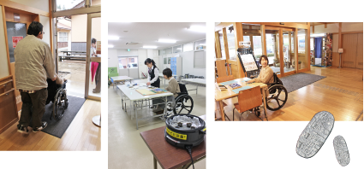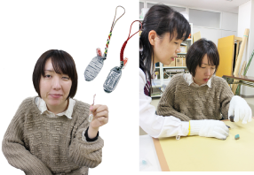

#### 【かなこの感想】

石見銀山の全体像がよくわかる立派な施設でした。出入り口、館内とも段差はほぼなく、広くきれいな多目的トイレもあります。今回は型の用意してある丁銀ストラップ作りを体験しました。出来上がったストラップには愛着がわきます。型から自分でデザインしたり作ってみるのも楽しいと思います！

てくてくまち歩記（あるき）　石見銀山編おわり。

# 今回取材した施設データ　（島根県大田市・石見銀山編）

## **龍源寺間歩**

住所：大田市大森町183

電話：0854の82の1600（大田市観光振興課）

営業時間：9時から17時（12月から2月までは9時から16時）

定休日：年末年始

料金：一般410円　小人200円

障がい者及びその介助者1名の料金：一般300円　小人150円

バリアフリー情報：間歩の出口側に車いす対応トイレあり。

## **石見銀山ガイドの会**

住所：大田市大森町イ824の3

電話：0854の89の0120

ファックス：0854の89の0706

メールアドレス：info@iwamiginzan-guide.jp

料金：ガイド料3時間まで5,000円　※車いすの方は割引あり。

## **Cafe住留（ジュール）**

住所：大田市大森町ハ206

電話：0854の89の0866

ファックス：0854の89の0867

営業時間：10時から夕暮れ時

定休日：月曜（祝日の場合は翌日休）

バリアフリー情報：店内すべてテーブル席。

## **カフェ・カリアーリ**

住所：大田市大森町ハ46（代官所前広場内）

電話：0854の89の0879

営業時間：10時から17時

定休日：不定休

バリアフリー情報：テーブル席あり。 入口に2段段差有り。

## **ベッカライ・コンディトライ・日高**

住所：大田市大森町ハ90の1

電話：0854の89の0500

営業時間：午前:10時から12時半、午後:14時から17時

定休日：水曜日・木曜日

バリアフリー情報：入口２段段差あり。店内段差なし。

## **重要文化財 熊谷家住宅**

住所：大田市大森町ハ63

電話：0854の89の9003

ファックス：0854の89の9009

開館時間：9時半から17時（最終入場は16時半）

休館日：毎月最終火曜日・年末年始

料金：高校生以上 500円（400円）、小・中学生 100円（８０円）　※（　）は20名以上の団体料金

障がい者手帳提示で本人と介助者１名に入館料割引あり。

バリアフリー情報：車いす対応多目的トイレ１ヶ所、館内用貸出車いす１台あり。

## **石見銀山世界遺産センター**

住所：大田市大森町イ1597の3

電話：0854の89の0183

ファックス：0854の89の0089

メールアドレス：igwhc@ginzan-tv.ne.jp

開館時間：8時半から17時半、展示室9時から17時（ 最終受付 16時半）

休館日：毎月最終火曜日・年末年始

料金：有料展示室:一般300円　小中生150円（20名以上の団体は1名につき50円引き）

身障者手帳提示で入館料本人無料。（介助が必要と判断された身障者の介助者1名無料）

バリアフリー情報：身障者専用駐車場、トイレあり。館内段差なし。館内専用車いすの無料貸出あり。

# てくてくまち歩記（あるき）　白壁土蔵群（しらかべどぞうぐん）編スタート

## **白壁土蔵群とは**

倉吉のまちの中を流れる玉川沿いには、江戸から明治、大正期に建てられた建物が多く残っています。玉川に架かる石橋、白い漆喰壁や赤い石州瓦という倉吉独自の町並みは風情があり、のんびり散策すると当時の面影を感じることができます。

写真：川沿いに並ぶ土蔵群を眺めながら散策するかなことマサノリ、赤瓦のレトロな建物

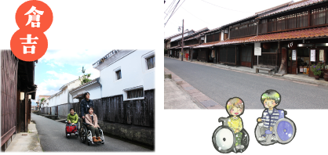

### 【かなこの感想】

レトロな風景を楽しんで散策できました。道も特にガタついてはなかったので、景色を満喫しました。

### 【マサノリの感想】

倉に入る場合は水路を渡る橋が狭いため注意が必要ですが、道も広く傾斜も少ないため散策しやすかったです。

## **白壁土蔵群周辺にあるお店の紹介**

### てぬぐい工房らっぷ

１００種類以上の手ぬぐいが並ぶ手ぬぐいと風呂敷の専門店。倉吉市のイメージキャラクターくらすけくんグッズ多数あり。一部狭い通路もあるが、店内は段差なし。

写真：お店入口、店内の様子、たくさん並ぶてぬぐいや、くらすけくんグッズを手に取るかなこ

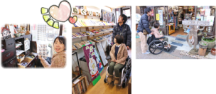

### 赤瓦八号館　お菓子の館 寅蔵

地元の銘菓などお菓子類を中心に、季節の特産品や名産品を販売している。倉吉の名産品「倉吉絣」の抜絵体験や喫茶スペースで休憩もできる。

#### 【マサノリの感想】

店内を見て回る際、通路がやや狭く車いすを回しづらいところがありましたが、種類豊富なお土産品は見ていて楽しかったです。

### 町屋 清水庵（まちや　せいすいあん）

老舗の餅やさんが営むお店。十二単衣をイメージした12種類のお餅をアツアツのお出汁でいただく餅しゃぶは冬にぴったりのあったかメニュー。基本的には土間を上がった座敷の席だが、入口そばに1ヶ所テーブル席がある。

写真：お店入口の段差、テーブル席で餅しゃぶを楽しむマサノリとかなこ

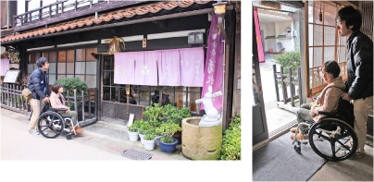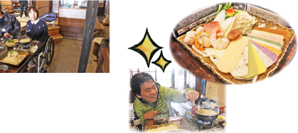

#### 【かなこの感想】

昔ながらの造りそのままにとても素敵な建物でした。入口に敷居の段差があります。私は介助してもらい難なく入店できました。人気の餅しゃぶの12枚のお餅は全て味が違い、とてもカラフル♪お出汁もとても美味しいし店員さんも元気いっぱいで優しい...また行きたい！！ので、テーブル席を増やしてほしいです。

#### 【マサノリの感想】

テーブル席はあまり広くはないですが、おいしい餅しゃぶのためには車いすをギュッと押しこめてなんのその。

### くだものや

地元の旬の果物を使ったヘルシーなスムージーをテイクアウトできるお店。お店の前に大きな段差があるが、店主さんが近くまで出てきてくれる。

写真：できたてフレッシュなスムージー、お店の前の段差、店主さんから直接スムージーを受け取るかなこ

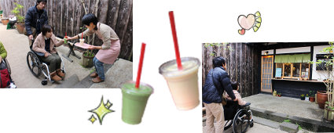

#### 【かなこの感想】

大きなメニュー表が店先にあって、ついつい引き寄せられて入ってみました。スムージーには豆乳が使われていたり、カロリーの表記、果物や野菜などは産地が明記されているので女子には嬉しいです。これで砂糖不使用なのっ！？と驚いてしまうくらい、甘くておいしかったです。

### 赤瓦一号館

大正時代に建てられた醤油の仕込み蔵を改装して作られた、赤瓦を象徴するような建物。地元の特産品やお酒、工芸品などが販売されている。幾重にも組み合わさった黒く美しい梁と束柱の天井は見ごたえあり。入口、店内ともに段差はなく通路も広いが2階へあがるには階段のみ。

写真：お店の外観、店内の様子、2階へあがる階段

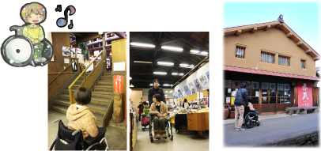

### 赤瓦五号館 久楽（くら）

古民家を改装したレトロな雰囲気たっぷりのカフェ。珍しい「石臼珈琲」は、珈琲豆を石臼で挽くことで熱が加わらないため、より香り高い美味しい珈琲に。そして砂糖の代わりに餡子を入れていただく。もともと喫茶スペースは階段で上がる2階だけだったが、店主さんの計らいで1階にもテーブル席が作られ、楽しめるようになった。

写真：お店外観、餡子が添えられた石臼珈琲、石臼珈琲を飲むかなこ、1階のテーブル席の様子、石臼で珈琲豆を挽く店主さん

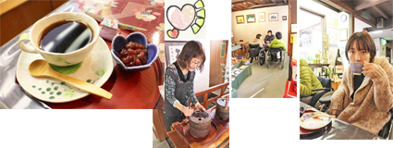

#### 【かなこの感想】

店内を車いすで通る時、少し狭く感じるところがありました。２階に石臼があり、珈琲を挽く体験ができます。エレベーターはないので、残念ながら私は見送りでしたが、ぜひ体験してみたいですね。「石臼珈琲」は初めての組み合わせ！ほろ苦いコーヒーに優しい甘味のあずきがとてもマッチしていて美味しかったです。お店の方が丁寧に折ってくれた折り紙が添えてあって、心があったかくなりました♪

### 米澤たいやき店

観光客はもちろん、地元の人にも人気の白いたい焼きのお店。外から買うこともできるし店内で食べることもできる。熟練の職人さんが1つ１つ丁寧に焼いている。

写真：お店外観、入口の様子、店内カウンター席、たい焼きを焼く職人さん、アツアツの白いたい焼きにかぶりつくかなこ

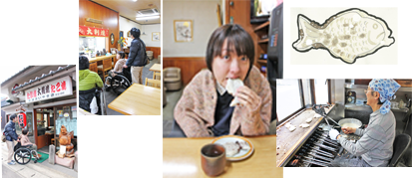

#### 【かなこの感想】

白いたい焼きを食べるのは初めて！入口、店内共に段差はなく、セルフの飲み物を入れる機械も楽に届きテーブル席なので車いすでも安心です。休憩がてら寄ってほっこりできます♪

#### 【マサノリの感想】

店内で食べる際、テーブル席だけでなくカウンター席もあります。車いすによって利用しやすい席を選べます。

てくてくまち歩記（あるき）　白壁土蔵群（しらかべどぞうぐん）編おわり

# 今回取材した施設データ　（鳥取県倉吉市・白壁土蔵群編）

## **てぬぐい工房らっぷ**

住所：倉吉市東仲町2616の2

電話：0858の22の8970

営業時間：10時から18時

定休日：第2・第4水曜日

バリアフリー情報：入口簡易スロープあり。

## **赤瓦八号館　お菓子の館 寅蔵**

住所：倉吉市仲ノ町210

電話：0858の23の1825

営業時間：9時から17時

定休日：年中無休

バリアフリー情報：入口、店内段差なし。

## **町屋 清水庵**

住所：倉吉市堺町１丁目876

電話：0858の22の4759

メールアドレス：seisuian@flute.ocn.ne.jp

営業時間：11時半から14時、17時半から21時

定休日：水曜日

バリアフリー情報：テーブル席１ヶ所あり。

## **くだものや**

住所：倉吉市魚町2557

電話：0858の33の5673

メールアドレス：kudamonoya.yuko@gmail.com

営業時間：11時から16時

定休日：火曜日・水曜日

## **赤瓦一号館**

住所：倉吉市新町１丁目

電話：0858の23の6666

ファックス：0858の23の6667

営業時間：9時から17時

定休日：年中無休

バリアフリー情報：入口段差なし。2階に上がるのは階段のみ。

## **赤瓦五号館 久楽**

住所：倉吉市新町１丁目2424の2

電話：0858の23の1130

営業時間：9時から17時（12月から2月）、9時から17時半（3月から11月）

定休日：年中無休

バリアフリー情報：入口段差なし。テーブル席あり。

## **米澤たいやき店**

住所：倉吉市堺町2の929の1

電話：0858の22の3565

ファックス：0858の22の2135

営業時間：10時から19時

定休日：火曜日（祝日営業）

バリアフリー情報：入口店内大きな段差なし。テーブル席あり。

# 倉吉方面に行くならちょっと寄り道！名探偵コナンに会えるまち北栄町

道の駅大栄からＪＲ由良駅周辺まで続く「コナン通り」、「コナン大橋」周辺には、コナンのカラ―オブジェとブロンズオブジェが計13ヶ所ある。その他石製モニュメントやマンホールなど町のあちこちでコナンを見かけることができる。

## 青山剛昌ふるさと館

「名探偵コナン」でおなじみの人気漫画家、青山剛昌さんの関連作品の紹介、複製原画の展示、コナンをはじめとする人気キャラクターと楽しむアトラクション等、ミステリーな青山ワールドを堪能できる。２階へ上がるのは階段のみ。車いすの場合、階段昇降機を使う。

写真：階段昇降機で階段を登るかなこ、館内の展示やアトラクション

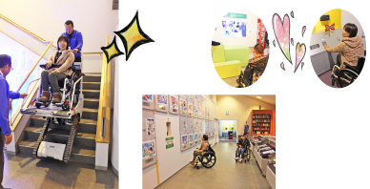

写真：アガサ博士の車の前で館長さんと記念写真をとるレポーターたち、身障者用駐車場、施設玄関の様子

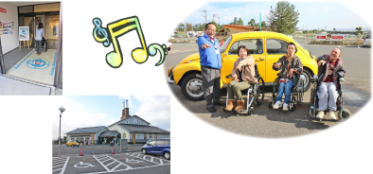

住所：鳥取県東伯郡北栄町由良宿１４１４

電話：0858の37の5389

ファックス：0858の37の6475

開館時間：9時半から17時半　※最終入館は閉館時間の30分前まで

休館日：年中無休

料金：小学生300円、中学生・高校生500円、大人700円

障がい者手帳提示で本人と付添1人半額。パスポートまたは在留カード提示で100円引き。

バリアフリー情報：身障者駐車場3台、貸出車いす1台あり。車いす対応トイレあり。

階段昇降機あり。※事前の予約がある方がスムーズに乗れる

### 【かなこの感想】

階段昇降機は車いすのまま乗れ、何度か後ろに大きく傾きますがヘッドレストがあるので楽でした。私は怖さも振動などもほぼ感じることなく、昇り降りできました。入口から段差はほぼなく、小さな段差にも傾斜を付けるなど心配りがとてもできているんだなぁと嬉しく思いました。館長さんをはじめ、とてもバリアフリーに前向きで誰でも楽しめる施設だと思います。

### 【シゲルの感想】

展示物が低い位置に多く車イスの目線で見やすかったです。でも高い位置：２mくらいから上は照明が反射して光って見にくいところがありました。

## 出会いの広場

青山剛昌ふるさと館からコナン大橋に向かう途中にあり、身障者用駐車場、オストメイト対応の多目的トイレが完備されている。

### 【かなこの感想】

出会いの広場のトイレは色々な所がコナン仕様で探してみるのも楽しいと思います。

コナン大橋は、欄干のところどころに、コナンたちのレリーフやモニュメントがあり楽しんで渡れます。

写真：出会いの広場駐車場、コナンのキャラクターのシルエットになっているトイレの表示、コナン大橋を渡る様子

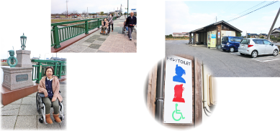

倉吉方面に行くならちょっと寄り道！名探偵コナンに会えるまち北栄町、終わり。

# 特集２　車いすで泊まれる！冬のあったか温泉宿～島根・鳥取県央編～

寒い冬に体の芯まであたたまると言えばお風呂！数ある魅力的な温泉旅館の中で、バリアフリーに取り組まれ、車いすで泊まれるお部屋を備えている旅館をご紹介します。今回は島根、鳥取それぞれの県央編として、島根の「温泉津温泉」「三瓶温泉」、鳥取の「三朝温泉」を訪ねました。

## **温泉津温泉（ゆのつおんせん）【島根】**

発見されてから約1300年の歴史を持ち、湯治場として由緒ある温泉。様々な薬効だけでなく、お肌がすべすべになる美肌効果も期待され、根強い人気がある。

写真：温泉津温泉街を車いすで散策する様子

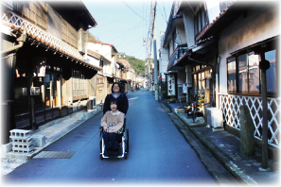

### 旅の宿 輝雲荘（たびのやど　きうんそう）

きめ細やかなおもてなしが温かい、湯治場の風情あふれる宿。温泉津の旅館で館内にエレベーターがあるのはここだけ。紹介した「紫雲」以外にも段差なく入られる部屋が複数ある。

大浴場は入口から脱衣場、露天風呂まで車いすのまま段差なく移動できる。手すり、バスチェアあり。

住所：大田市温泉津町温泉津ロの202の1

電話：0855の65の2008

ファックス：0855の65の1028

メールアドレス：info@kiunsoh.com

写真：輝雲荘の外観、ロビーに設置された簡易スロープを登るかなこ、手すり付きの大浴場、露天風呂の様子

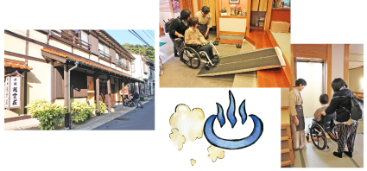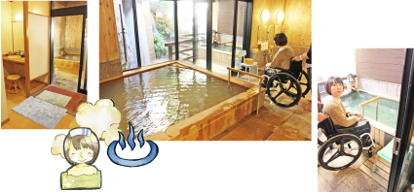

#### 紫雲（しうん）の部屋

館内専用車いすの貸出しもあり

段差なく車いすで入れる和室。景色もゆったり楽しめる。トイレに手すりはないが、ウォッシュレット、点字案内つき。

写真：紫雲の部屋の様子、トイレ

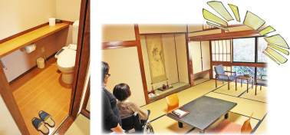

#### 【かなこの感想】

フロント・廊下など館内の床が畳になっていてとても素敵です。さっと簡易スロープを出して頂け、楽に上がる事が出来ます。（簡易スロープ幅74㎝）

車いすで入ることができるトイレはないですが、部屋に段差がなかったり大浴場にシャワーチェアがあるなど、心遣いが嬉しく感じました。

## **温泉津の寄り道スポット紹介**

### かふぇ＆れすとらん時計TOKI

地元の食材を使った身体に優しいランチ、スイーツのお店。所狭しと並ぶ天然石のアクセサリーは店主の手づくり。その他、雑貨等も販売している。

住所：大田市温泉津町温泉津湯口13の2

電話：0855の65の3249

営業時間：11時半から16時

定休日：月曜、火曜、水曜（祝日の場合はその翌日）

バリアフリー情報：入口スロープあり。店内段差なし。全てテーブル席。

写真：ランチを食べるかなこ、店内の様子、入口スロープの様子、ぷるぷるの手作り牛乳葛もち

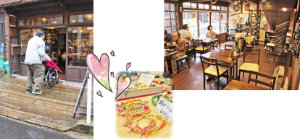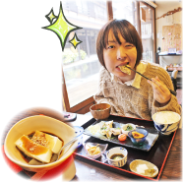

#### 【かなこの感想】

段差のない古民家カフェ。大きなお肉を食べやすく切ってくれていたり、お箸で大丈夫か尋ねてくれたり・・・とても気遣いが嬉しかったです。もちろんお料理もとても美味しかったです。

### 温泉津温泉観光案内所ゆうゆう館

石見銀山の銀の積み出しを行っていた温泉津港のそばにあり、温泉津温泉街で唯一の車いす対応トイレがある。

写真：ゆうゆう館外観、温泉津港がきれいに見える場所にいるかなこ。

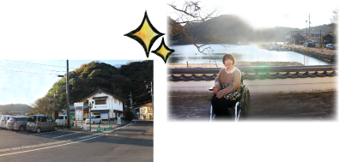

### 温泉津（ゆのつ）やきものの里「やきもの館」

地元窯元の作品の展示販売や、1日でできる陶芸体験など、気軽に温泉津焼にふれられる場所。かつて焼き物の生産地として栄えた名残を残す巨大な登り窯も必見。

住所：大田市温泉津町温泉津イ2の2

電話：0855の65の4139

メールアドレス：iwami.mono@gmail.com

開館時間：9時から17時　創作体験は16時まで受付（予約不要）

休館日：年末年始（12月29日から1月3日）、臨時休館あり

料金：陶芸体験　大人1人2,000円（約60分）

バリアフリー情報：玄関スロープあり。玄関から工房までほぼ段差なく移動ができる。道を挟んで向かい側にオストメイト対応多目的トイレあり。館内用貸出車いす1台あり。

写真：やきもの館外観、巨大登り窯、入口から工房までの様子、陶芸体験をするかなこ

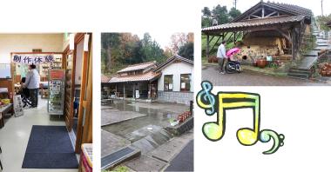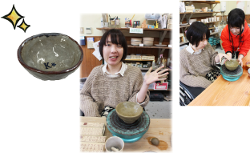

#### 【かなこの感想】

初めての陶芸体験でお茶碗を作りました。スタッフの方が優しく指導・お手伝いをしてくださるので思った以上にうまくできました。とても楽しかったです！手動ろくろなので自分のペースでおちついてできます。大きな段差は特になく制作するのに使用するテーブルも車いすユーザーに使い勝手がいいと思いました。道を挟みますが近くにキレイな多目的トイレがあり安心です。

## **三瓶温泉（さんべおんせん）【島根】**

中国地方を代表する火山のひとつ、三瓶山の南麓に湧き、薬効はもちろん雲海や四季折々の美しい景色を楽しめる高原の温泉。約1300年前、三瓶山の噴火と共に始まったと言われ、昔から地元の人々に愛されてきた。

### 国民宿舎 さんべ荘

本館は、誰にでも利用しやすいユニバーサルデザインになっている。 館内の至る所に飾られている季節の草花や、三瓶の自然や石見銀山をテーマに描かれた作品を見つけながら散策してみるのも楽しい。南側の部屋は天候によって美しい雲海を眺望できる。

住所：大田市三瓶町志学２０７２の１

電話：0854の83の2011

ファックス：0854の83の3151

メールアドレス：info@sanbesou.jp

写真：駐車場から玄関までの坂、広いスロープがあり段差のない玄関、１階フロント横の多目的トイレ

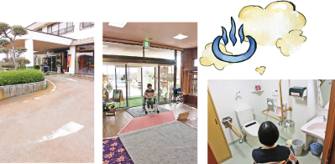

#### バリアフリールーム

10畳程度の広さで、ツインの洋室。入口はスロープ式で部屋の中も段差はない。車いす利用者に配慮してコンセントの位置は高め、スイッチ類は低めに設置されている。手すりの付いた広々としたユニットバス、トイレがある。

写真：バリアフリールームの入口スロープ、部屋の中にある手すり付きトイレとバスルーム。

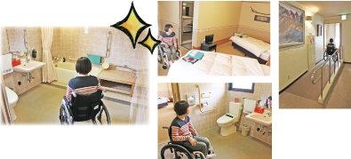

#### 【かなこの感想】

駐車場から玄関まで少し坂になっていますが、どこも段差なく安心して移動できました。フロント横にも多目的トイレがあります。

### 四季の宿 さひめ野（しきのやど　さひめの）

全客室から中国山地の大パノラマを望むことができ、春夏秋冬、四季それぞれの自然を満喫できる宿。開放感のある吹き抜けのロビーから見える美しい大庭園は夜にライトアップされる。館内は入口から各部屋まで段差なし。点字付の案内板あり。玄関横に身障者用駐車場1台、1階に車いす対応トイレ1ヶ所あり。

住所：大田市三瓶町志学2078の2

電話：0854の83の3001

ファックス：0854の83の2524

メールアドレス：info@sahimeno.jp

写真：玄関前の身障者用駐車場、段差のない玄関とロビーの様子、手すり付き大浴場

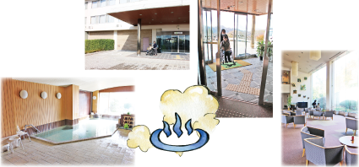

#### バリアフリールーム

段差なく入室できるツインの洋室。ユニットバス、トイレあり。部屋から浴室までのリフト完備。入浴用にステップ2つ、すべり止めマット、バスチェアあり。ベット横には緊急呼び出し用ベルがある。

写真：部屋の内観、部屋の中にある手すり付きトイレとバスルーム。

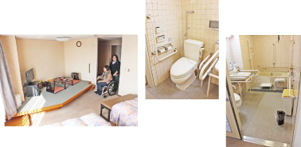

#### 【かなこの感想】

大浴場の入口はフラットです。脱衣場から浴室までいくつか段差がありますが、四足杖、シャワーチェアなどがあり少し歩ける方なら利用しやすいと思 います。ロビーからの庭園は大迫力です。

## **三朝温泉（みささおんせん）【鳥取】**

ラジウムが分解されて生じる弱い放射線「ラドン」が豊富に含まれている世界屈指の放射能泉。体に浴びると新陳代謝が促進され、免疫力や自然治癒力が高まるといわれている。2014年に開湯850年を迎えた。

### 渓泉閣（けいせんかく）

窓の外には美しい三徳川と四季折々の自然が広がり、耳を澄ませば清流のせせらぎが聞こえる癒しの宿。1階に車いす対応トイレ1ヶ所、貸出車いす2台あり。

すべての温泉に手すりがあり、大浴場は入口から浴室まで段差なし。背もたれつきバスチェアあり。家族風呂は入口に段差があるが簡易スロープを設置してもらえる。脱衣場、お風呂に手すりあり。

住所：東伯郡三朝町山田180

電話：0858の43の0828

ファックス：0858の43の0822

メールアドレス：info@keisenkaku.com

写真：大浴場の入口の様子、手すりのついた大浴場、簡易スロープをつけた家族風呂の入口、家族風呂

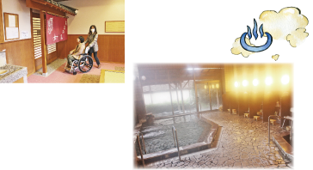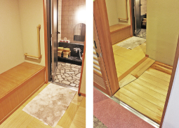

#### バリアフリールーム「マーガレット」

車いす対応トイレとバスルームに隣接するツインの洋室。トイレとバスルームへは、廊下に出ることなく直接部屋から入ることが可能。スイッチ類は低めに設置されている。

写真：バリアフリールーム内観、部屋に隣接する手すり付きトイレとバスルーム。

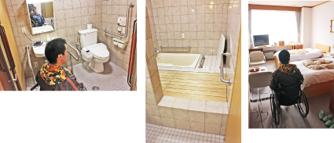

#### 【かなこの感想】

家族風呂身障者駐車場の近くから玄関までのスロープには屋根が付いています。大浴場には浴槽に入る手すり、シャワーチェアが完備されているので少し歩ける方なら利用可能だと思います。館内ほぼフラットで入口に段差のないところも多くとても配慮しておられ、利用しやすいお宿だと思います。

### 依山楼岩崎（いざんろういわさき）

大正9年の創業以来、皇室や多くの文人墨客に愛されてきた宿。館内の随所で脈々と受け継がれてきた文化や歴史を感じることができる。四季を通じて様々な表情を見せる風情ある日本庭園も見どころ。

玄関にスロープ、1階に車いすトイレ1ヶ所あり。館内の段差のほとんどにスロープが付いていて段差なく移動可能。回遊式大庭園風呂は段差が多く車いすでの利用は難しいが、家族風呂は入口から脱衣場、浴室、露天風呂まで段差なく湯船に手すりが付いている。

住所：東伯郡三朝町三朝365の1

電話：0858の43の0111

ファックス：0858の43の0537

写真：段差なく入れる家族風呂の様子、家族風呂へ向かう途中のスロープ

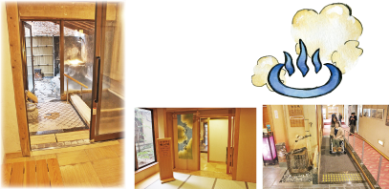

#### バリアフリールーム　東山閣 和洋室（とうさんかく　わようしつ）

ツインのベッドルームと10畳和室の二間の部屋がある。客室入り口は手動、横開きで車いすでも入室しやすい。和室入口には段差があるが、ベッドルーム、トイレ、バスへの動線は段差なし。

写真：和室入口、部屋の中にある手すり付きトイレとバスルーム。

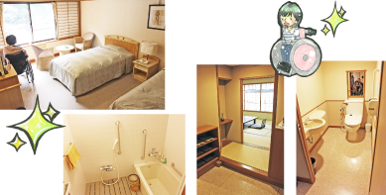

#### 【かなこの感想】

家族風呂バリアフリールームというとたいていは洋室ですが、ここには和室もありとてもうれしかったです。１階の多目的トイレは高級感があって立派でした。

特集２　車いすで泊まれる！冬のあったか温泉宿～島根・鳥取県央編～、おわり

# コラム「見えない、見えにくいひとへ」

## **松江城興雲閣に触図を設置しました。**

松江城敷地内にある興雲閣（こううんかく）の保存修理工事が終り、１０月３日から一般公開されました。建物の中にはカフェがオープン。またバリアフリー化が進められエレベーター、多目的トイレ、車いす用リフトが設置され、車いすの方も入りやすくなりました。

バリアフリー化の一環として、プロジェクトゆうあいは興雲閣の触図を作成しました。

触図は紙に印刷した活字の上に、点字プリンターで点字を印刷し、ラミネート加工をしたものです。フロア毎にページが分かれており、合計２ページです。興雲閣玄関前の受け付けに声をかけていただければ、無料で貸し出しいたします。

### 視覚障がいのあるゆうあいスタッフのえみより

部屋の配置がわかるように作っていますので、見えない方に触れていただけると喜びます。

見えない、見えにくいひとへ、終わり。

# 記事「2016年1月よりスタート、プロジェクトゆうあい障がい者就労移行支援事業」

障がい者就労移行支援事業とは？

■一般就労を希望する障がいのある人に対して、就労するにあたって必要な知識、能力の向上を図り、法人内ではスキルアッププログラム、法人外では実習や職場探しを通じて、企業などで雇用をめざした支援をします。

■利用期間は原則２年間（条件によって１年延長あり）。65歳未満の方が対象です。

■対象者：一般就労への意欲を持ち、原則９時半に出勤し、１日４時間以上週に３日以上勤務できる方。

■利用定員：6名

お問い合わせ TEL:0852－32－8645　担当：野津

記事、終わり。

# 旅の相談・サポートをするバリアフリー旅行支援団体

## **松江/山陰バリアフリーツアーセンター**

各地の観光ボランティアガイド組織や、宿泊施設、交通事業者等と連絡をとりながら、

それぞれのサポートサービスをつなぎあわせます。

旅行する際に訪れるといいスポットのアドバイス、旅行日程、行程のアドバイス、宿や、飲食施設のご紹介を行っています。

ご相談、介助のコーディネートの費用は、無料となっています。

ぜひ、お気軽にご相談ください。

お問い合わせ（NPO法人プロジェクトゆうあい内）

《平日》電話：0852の27の0915

FAX：0852の28の1116

《休日》電話：080の3873の4220

受付時間：十時から十八時　電子メール：[info@tekuteku-sanin.com](mailto:info@tekuteku-sanin.com)

# バリアフリーの外出を手助けするWEBサイト

## **てくてくサンイン…山陰各地の観光施設、宿泊施設、交通機関のバリアフリー情報満載サイト**

リンク先ＵＲＬ→<http://tekuteku-sanin.com/>

## **てくてくウェブ松江…松江のまちのバリアフリー情報が検索できるサイト**

リンク先ＵＲＬ→<http://tekuteku-matsue.com/>

# 日本バリアフリー観光推進機構加盟団体

障がい者の旅行を、観光地の側で受け入れ支援をする取り組みが広がっています。

下記は、全国で障がい者、高齢者の旅行を支援している全国組織「日本バリアフリー観光推進機構」に加盟する団体です。

これらの団体では、観光施設や宿泊施設のバリアフリー調査を行い、

その情報発信をしたり訪れる障がい者に対して、人的サポートを行うなどの取り組みを行っています。

（北海道・旭川）カムイ大雪バリアフリーツアーセンター　電話　0166の38の8200

（宮城）ゆにふりみやぎ　電話　022の293の9505

（福島）ふくしまバリアフリーツアーセンター　電話　024の531の7382

（東京・関東）東京バリアフリーツアーセンター　電話　03の3646の3544

（東京・関東）高齢者・障がい者の旅をサポートする会　電話　070の5081の7404

（石川）石川バリアフリーツアーセンター　電話　076の255の3526

（愛知）チックトラベルセンター ハートTOハート（愛知バリアフリーツアーセンター）

電話　052の222の7611

（静岡）伊豆バリアフリーツアーセンター　電話　0558の76の1630

（三重）伊勢志摩バリアフリーツアーセンター　電話　0599の21の0550

（兵庫）しゃらく　電話　078の735の0163

（鳥取）トラベルフレンズとっとり　電話　070の5675の4483

（島根）松江/山陰バリアフリーツアーセンター　電話　0852の27の0915

（広島）呉バリアフリーツアーセンター　電話　080の6345の5435（祝日は除く火曜日から金曜日／十時から十六時）

（愛媛）四国バリアフリーツアーセンター　電話　0897の32の7616

（福岡）バリアフリーネットワーク九州会議　電話　092の411の2200

（佐賀）佐賀嬉野バリアフリーツアーセンター　電話　0954の42の5126

（鹿児島）かごしまバリアフリー相談センター（eワーカーズ鹿児島）　電話0995の73の3678

バリアフリーネットワーク会議　電話　098の858の7760

※より詳しい情報はWEBサイト全国バリアフリー旅行情報をご覧ください。

リンク先ＵＲＬ→<http://www.barifuri.jp/portal/index.html>

# ＝ 交通機関・宿・トイレ ＝ 観光バリアフリーデータシート[倉吉・大田]

※その他の情報はWEBサイトてくてくサンインをご覧ください。

リンク先ＵＲＬ→<http://tekuteku-sanin.com/>

## **電車で移動**

### JR倉吉駅

駅入口から2階の改札口まではエレベーター、上り下りのエスカレーターがあり段差なく移動可能。改札口からホームまではエレベーターを利用し段差なく移動可能。駅構内（改札外）の1階、2階にそれぞれ車いす対応トイレ1ヶ所あり。

■お問い合わせ電話番号：0858の26の1360

### JR大田市駅

入口は手動ドアで段差はなし。点字ブロック、音声案内あり。ホームとホームを結ぶ22段の跨線橋があるがエレベータはなし。車いすでホームへ渡るには、本来であれば改札を通過して跨線橋を渡らないといけないが、駅員の方が1番のりば西側から2・3番のりばまで案内してくれ、乗車を手伝ってもらえる。

駅構内東側（改札外）にオストメイト対応車いすトイレ1ヶ所あり。

■お問い合わせ電話番号：0854の82の0891

## **飛行機で移動**

### 鳥取砂丘コナン空港

障がい者用駐車場が9台。入口から搭乗口まで段差なし。1Ｆロビーから2Ｆロビーまではエレベーターで移動可能。

オストメイト対応トイレは1Ｆ到着ロビーに1ヶ所、2Ｆ搭乗待合室内に1ヶ所の計2ヶ所。

点字ブロック、トイレ入口に触知案内板設置あり。階段手すり、点字シール設置あり。

■お問い合わせ　鳥取空港ビル株式会社　電話：0857の28の1402

### 出雲縁結び空港

障がい者用駐車場が１５台。身体の不自由な方は専用の相談窓口に問い合わせができ、対応可能。オストメイト対応トイレは１階国内線到着ロビーに１ヶ所、２階国内線出発ロビーに１ヶ所、２階国内線搭乗待合室に１ヶ所の計３ヶ所。

車いすの貸出しは飛行機を利用される方には航空会社カウンターにて。空港見学、送迎、お食事等のための貸出用車いすは総合案内所にて。

館内点字パンフレットあり。

■お問い合わせ　ＪＡＬ（日本航空）プライオリティ・ゲストセンター　　電話：0120の747の707／9時から17時・年中無休

　　　　　　　　出雲空港ターミナルビル総合案内所　　　　　　　　電話：0853の72の7500／8時から20時半・年中無休

## **館内にバリアフリールーム（車いす対応トイレ付客室）のある宿泊施設**

### 倉吉市

倉吉シティホテル 電話：0858の26の6111

## **館内に車椅子トイレのある宿泊施設**

### 三朝町

渓泉閣（三朝温泉） 電話：0858の43の0828

依山楼岩崎（三朝温泉） 電話：0858の43の0111

### 大田市

四季の宿さひめ野（三瓶温泉） 電話：0854の83の3001

国民宿舎さんべ荘（三瓶温泉） 電話：0854の83の2011

島根県立男女共同参画センターあすてらす 電話：0854の84の5500

観光バリアフリーデータシート終わり。

# 広告

## **中村ブレイス株式会社**

世界の障がいを持つ方に、笑顔と希望を！

義肢、装具、人工乳房、医療用具制の製造・適合業務を行っています。

電話　0854の89の0231

ホームページ<http://www.nakamura-brace.co.jp/>

## **石見銀山世界遺産センター**

丁銀作り体験：低融合銀のキーホルダーづくり　料金：1,500円（材料費含む）所要時間：約一時間

電話　0854の89の0183

ホームページ <http://ginzan.city.ohda.lg.jp/>

## **一般社団法人　大田市観光協会**

観光もグルメもお土産も、大田市観光協会におまかせ！！

電話：0854の88の9950

ホームページ<http://www.ginzan-wm.jp/>

## **ホンダカーズ島根東**

バリアフリーなお店づくりに力を入れています！

松江東店　電話0852の26の0630（水曜定休）

黒田店　電話0852の59の9650（火曜定休）

学園店　電話0852の28の0701（火曜定休）

ホームページ<http://dealer.honda.co.jp/hondacars-shimanehigashi/>

## **株式会社ミック**

より安全に安心なコンピューターネットワーク環境をご提供します。

電話0852の27の0329

ホームページ <http://www.mic-ltd.co.jp/>

## **三瓶山の天然水　さひめの泉**

１リットルに70ミリグラム。天然ミネラル「シリカ」たっぷりで女性・子供にやさしいお水です。

電話　0120の837の014

ホームページ<http://sahime.jp/>

## **三朝温泉　渓泉閣（けいせんかく）**

電話　0858の43の0828

ホームページ<http://www.keisenkaku.com/>

## **伝しん堂**

オーダーメイド車椅子専門店

電話0852の67の6853

ホームページ[http://www.den-shin-doh.com/](http://www.den-shin-doh.com/%20)

## **有限会社ともみ工房**

VFチェア、福祉用具販売、製作、介護保険レンタル事業。

電話　0854の43の6513

ホームページ<http://tomomi-k.com/>

## **活き活き介助　福祉タクシー**

あいサポート企業。利用者ご家族と同じ気持ちになって移動介助させていただきます。

電話　0853の31の7336

## **山陰合同銀行**

地域の夢、お客様の夢をかなえる創造的ベストバンクを目指して

ホームページ<http://www.gogin.co.jp/>

## **松江アーバンホテルグループ**

各ホテルロビーにて車椅子ご準備しております。

松江アーバンホテル　電話0852の22の0002

松江ニューアーバンホテル　電話0852の23の0003

松江アーバンホテルレークイン　電話0852の21の2424

ホームページ<http://www.matsue-urban.co.jp/>

広告、終わり。

# 旅行者体験談・てくてくビヨリの感想

足の悪い父と旅行へ訪れたのですが、バスの移動の時みなさん快く席をゆずって下さり、とても心暖かい方が多いなと思いました。国宝松江城もとても立派で、父も喜んでいました。(ひろちゃんさん／愛知県)

旅行は英語でトラベルと言いますが、語源はトラブルともいいます。日常をはなれ遠くに行くというのはいいものです。疲れて帰ってきて家のよさもわかりますが、でもすぐまた行きたいと思うようになります。それがまたいいところです。（T.Kさん／広島県）

鳥取、島根、とても気に入っています。障がいのある方の目線で書いてあり、とてもありがたいです。石橋町に行きたかったので役に立ちます。これからも情報を宜しくお願い致します。（スノーフレークさん／島根県）

その他にもたくさんのお便りをお寄せいただきました。ありがとうございます。

## てくてくビヨリに寄付をいただきありがとうございます。

匿名で5名

# てくてくビヨリからのお願い

## **応援寄付のお願い**

てくてくビヨリの発行は皆さまの寄付に支えられています。1口1000円にて、てくてくビヨリ応援寄付を募っています。私たちの活動に賛同していただける方は、誌面内のはがきにご記入の上送りください。最新号と払込書を送付いたします。（以下の寄付口座へお振り込みでも可能です。確認のため、口座へご寄付いただいた際も誌面内のはがきにてご一報ください。）

**てくてくビヨリ応援寄付口座**

●ゆうちょ銀行／記号：15390 番号：1710751

　名義：トクヒ）プロジェクトユウアイ

●ゆうちょ銀行以外の金融機関からのお振込み

　店名：五三八 店番：538　普通預金 口座番号：0171075

## **広告掲載ご協力のお願い**

てくてくビヨリ発行のために広告主の募集を行なっています。

てくてくビヨリは観光施設や旅行支援団体などを通じて島根県内、

全国各地に配布されています。掲載枠や料金など、詳しくは発行元のプロジェクトゆうあいまでお問い合わせください。

# プレゼントのお知らせ

Ａ賞　山陰の旬のお魚詰め合わせ（プロジェクトゆうあい近所の石川屋）1名様

Ｂ賞　山陰・山陽バリアフリーツアー観光ガイドブック＆バスマップすごろく　5名様

応募締めきり　2016年3月16日（月）消印有効

応募方法

メール、ファックス、郵便はがきに①住所②氏名③電話・ファックス番号④バリアフリーな旅の感想、てくてく日和へのご意見、ご感想など⑤てくてく日和応援寄付をいただける方は口数（1口1000円）をご記入の上、プロジェクトゆうあい「てくてく日和」係までご応募ください。宛先はこのページ下の問合わせ先をご参照ください。当選の発表は商品の発送をもって代えさせていただきます。

# 山陰へのアクセス

## **飛行機の場合**

出雲縁結び空港からJR松江駅へ連絡バスで約40分

米子きたろう空港からJR米子駅へ連絡バスで約25分、JR倉吉駅へ連絡バスで約90分

鳥取砂丘コナン空港からJR倉吉駅へ連絡バスで約45分

## **電車の場合**

JR松江駅から米子駅間、電車で約40分

JR米子駅から倉吉駅間、電車で約40分

JR倉吉駅から鳥取駅間、電車で約30分

JR岡山駅から米子駅間、電車で約2時間

## **高速バスの場合**

大阪から倉吉市まで約4時間（1日18本運行）

東京から倉吉市まで夜行バスあり

広島から大田市まで約3時間（1日4本運行）

# スタッフ紹介

取材・編集スタッフ：田中 隆一、井上 ノブヒデ、村松 良介、目次　孝之、北尾 可奈子、石橋　知之、塩毛　絵里、渡部　栄子　イラスト：石原由貴、取材協力：トラベルフレンズ・とっとり

# 編集後記

今回は江戸時代から昭和初期まで古き良き町並みが残る場所を訪ねました。昔ながらの建物というと、土間や敷居などどうしても段差が多くあり、車いすでは行きにくいイメージでしたが、一緒に散策して楽しめるお店や場所がたくさんありました。段差をなくしてあったりスロープがあるというだけではなく、快く介助を手伝って下さったり、そこにいらっしゃる方々の思いやり、気遣いに、心も身体も温かくなりました。寒い時期ですが、ぜひてくてく日和を片手にお出かけしてみてはいかがでしょう。（塩毛）

# 発行元・問い合わせ先

特定非営利活動法人　プロジェクトゆうあい

郵便番号　690の0888 松江市北堀町35の14

電話　0852の32の8645 ファックス0852の28の1116

メール [info@project-ui.com](mailto:info@project-ui.com)

ホームページ <http://www.project-ui.com/>